*Exercices sur le chapitre 6*

**Exercice 1 :**

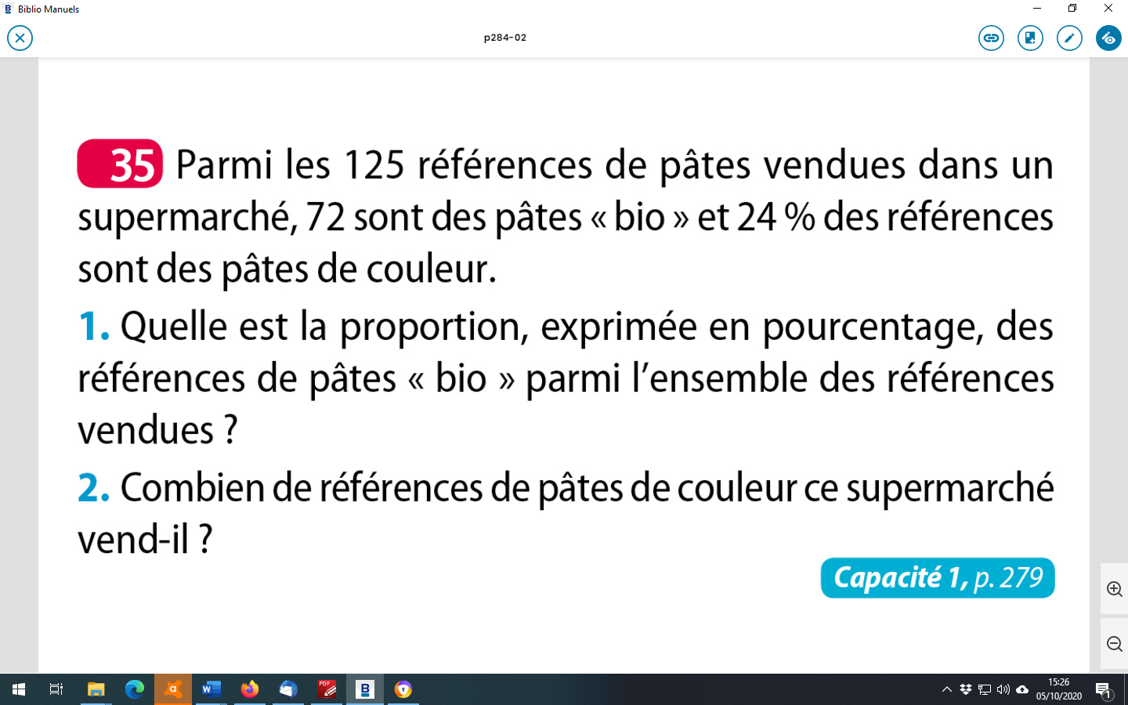

**Exercice 2 :**

1.Dans une classe de 25 élèves d’une classe de seconde, 11 ont n’ont pas encore eu 15 ans. Quelle est la proportion d’élèves de moins de 15 ans ?

2.Dans une entreprise on sait que 30% des salariés partent en vacances en juillet, les autres partant au mois d’août. Ce qui représente un nombre de 150 employés qui sont partis en juillet. Quel est le nombre de salariés dans cette entreprise ?

3.Parmi les 5 600 abonnés d’une médiathèque, 4 410 sont des enfants. Calculer le pourcentage d’enfants parmi les abonnés à cette médiathèque.

**Exercice 3 :**

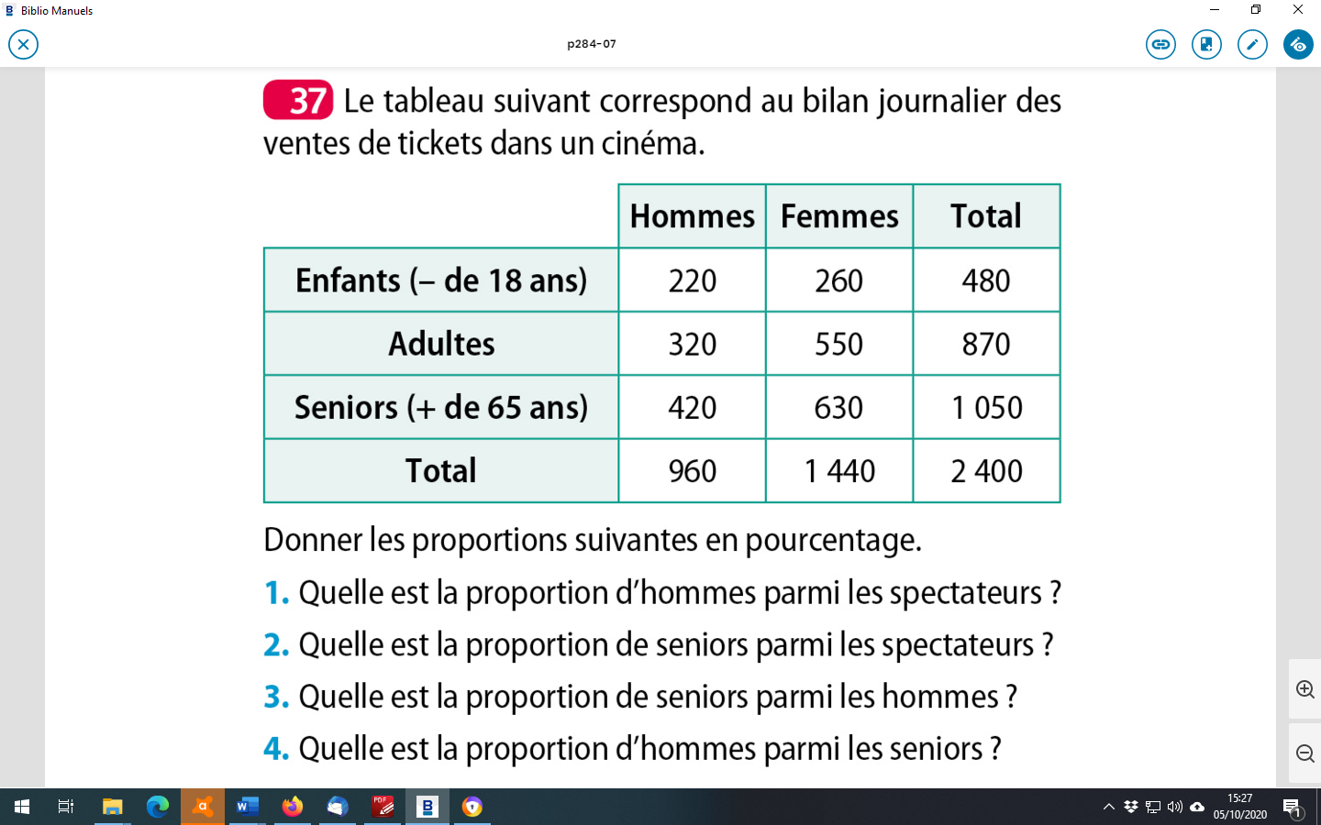

**Exercice 4 :**

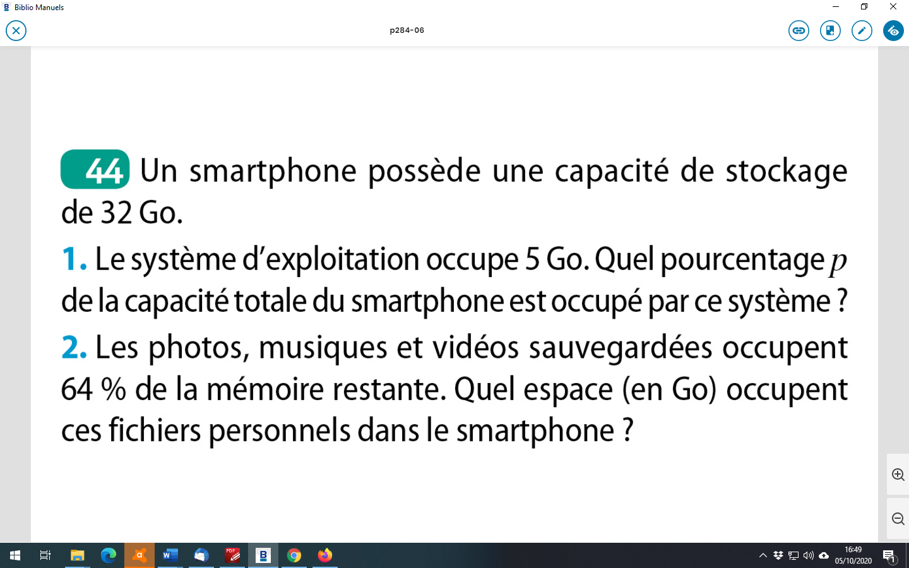

**Exercice 5 :**

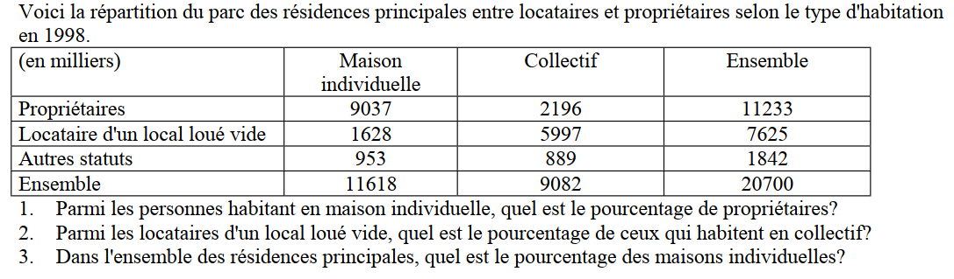

**Exercice 6 :**

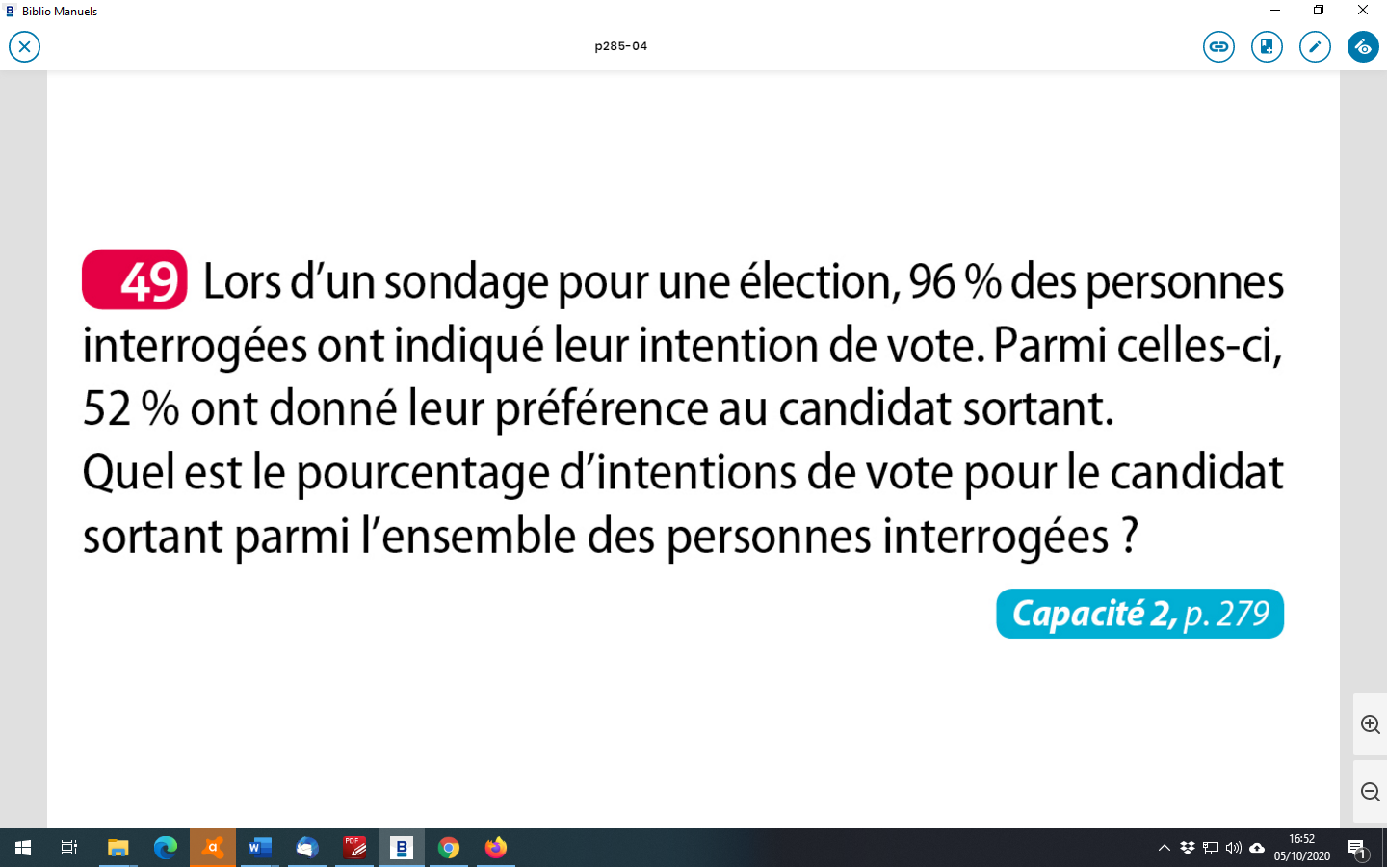

**Exercice 7 :**

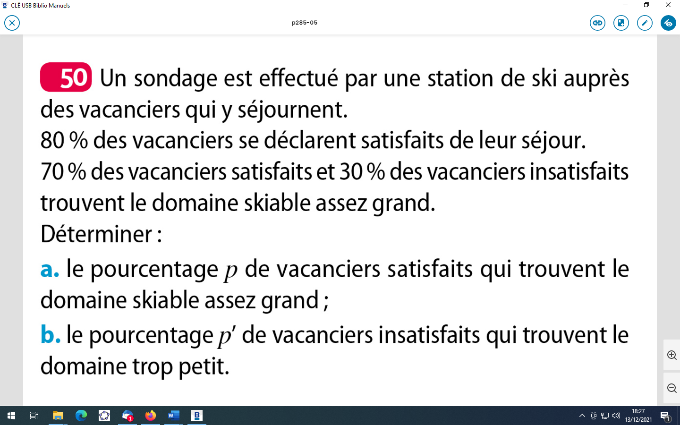

**Exercice 8 :**

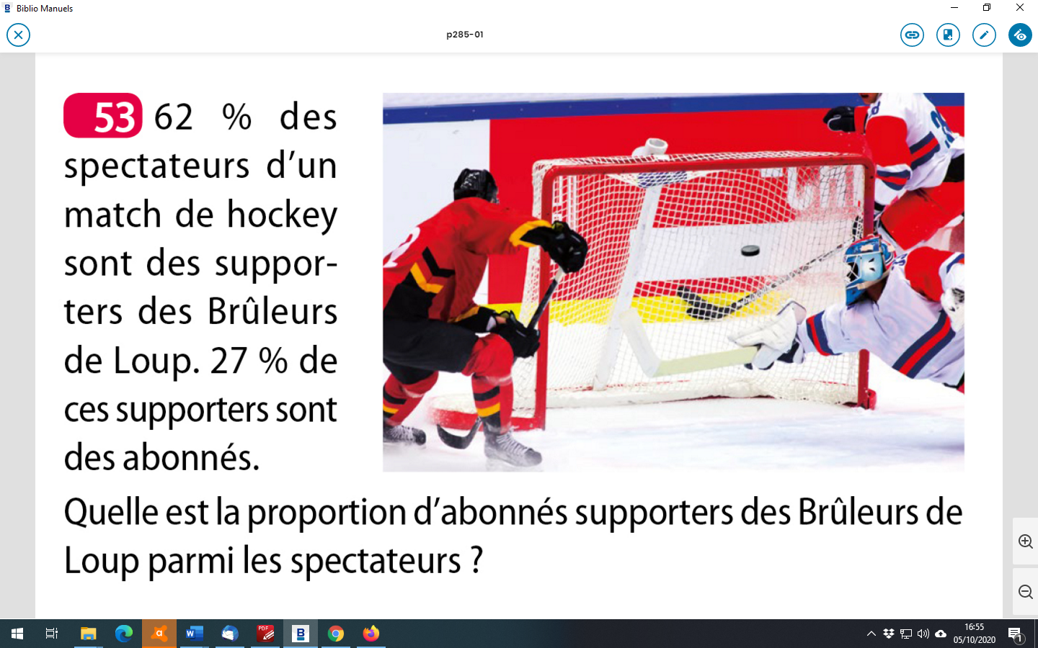

**Exercice 9 :**

En France, 45% de la population présentent un groupe sanguin O, et 80% des groupes sanguins O ont un rhésus positif.

1. Quelle est la part de la population de groupe sanguin O+ ?
2. De même pour les personnes de groupe A, qui représentent 44% de la population et présentent à 85% un rhésus positif, quelle est la part de la population de groupe sanguin A+ ?

**Exercice 10 :**

1.A la rentrée 2020, un lycée compte 35 % d’élèves en seconde parmi lesquelles 40% étudient l’italien en LV2. Parmi les élèves de ce lycée, quelle est la proportion d’élèves de seconde étudiant l’italien en 2ème langue ?

2. 42% de la population française possède le groupe sanguin O, parmi ces personnes, 14% sont de Rhésus -. Quel pourcentage de la population française est du groupe sanguin O- ?

**Exercice 11 :**

1.Un bac contient 15 litres de compost. A la fin du week-end, il ne contient plus que 12 litres.

Déterminer le pourcentage de baisse associé à cette évolution.

2.La population d’une ruche évolue de 67 500 individus à 81 000 individus. Déterminer le pourcentage de hausse associé à cette évolution.

**Exercice 12 :**

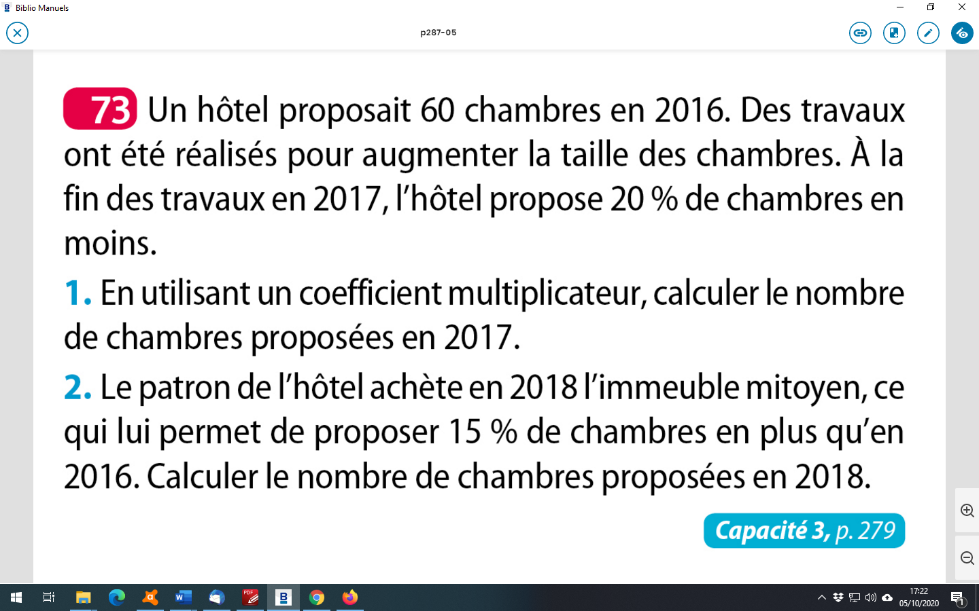

**Exercice 13 :**

1.Le smartphone K1 étant vendu 230 €. Le nouveau modèle est vendu 5% plus cher. Déterminer le prix du nouveau modèle.

2. 8 400 000 visiteurs se sont rendus dans un grand parc d’attractions en 2022. Ce nombre a augmenté de 12% en 2023. Combien de visiteurs cela représente-t ’il en 2023 ?

3.Fin septembre 2018, le pétrole cotait 82$ le baril. En un mois, il a perdu 16% de sa valeur. Quel était le prix du baril de pétrole fin octobre 2018 ?

**Exercice 14:**

1.Un article est soldé à 34 euros. Déterminer le prix initial de l’article sachant qu’il a subi une baisse de 15%.

2.Un véhicule vaut 15 000 HT. Sachant que les taxes représentent 20% du montant HT , déterminer la valeur TTC du véhicule.

3.Après une hausse de 23% , un objet vaut 55,35 euros. Déterminer son prix initial.

*Pour s’entrainer aux évolutions successives : mathssa.fr/wimsevol4 , mathssa.fr/wimsevol5, mathssa.fr/wimsevol6*

**Exercice 15 :**

1.Un bien de valeur 1098 euros a subi une baisse de 25 % puis une baisse de 62 %. Déterminer, à l’aide d’un schéma, son nouveau prix.

2.Un bien de valeur 2474 euros a subi une hausse de 38 % puis une baisse de 53 %. Déterminer, à l’aide d’un schéma, son nouveau prix.

3.Un bien a subi une baisse de 48 % puis une hausse de 31 %.

Déterminer, à l’aide d’un schéma, le pourcentage global de hausse ou de baisse.

4.Un bien a subi une hausse de 22 % puis une hausse de 54 %.

Déterminer, à l’aide d’un schéma, le pourcentage global de hausse.

5.Un bien a subi une baisse de 88 % puis une baisse de 82 %.

Déterminer, à l’aide d’un schéma, le pourcentage global de baisse.

*Pour s’entrainer aux évolutions réciproques : mathssa.fr/wimsevol7 , mathssa.fr/wimsevol8*

**Exercice 16 :**

1.Si un bien augmente de 16 %, de combien doit-il baisser pour revenir à son prix initial ?

Justifier à l’aide d’un schéma. Arrondir à 2 décimales.

2.Si un bien augmente de 37 %, de combien doit-il baisser pour revenir à son prix initial ?

Justifier à l’aide d’un schéma. Arrondir à 2 décimales.

**Exercice 17 :**

Le salaire de Monsieur Vernis a augmenté de 10% en 2020 puis de 50% en 2021

1.Déterminer, à l’aide d’un schéma, le pourcentage d’augmentation de son salaire sur ces deux années.

2.Monsieur Malin dit à Monsieur Vernis : « C’est comme si ton salaire avait augmenté de 30% par an. » Qu’en pensez-vous ?

3.Déterminer, arrondi à deux décimales, le pourcentage annuel moyen exact d’augmentation de son salaire (on pourra chercher le coefficient multiplicateur annuel CM)

**Exercice  18:**

1.Un commerçant malhonnête augmente ses prix avant les soldes de 30%, puis solde ses articles à –20%. Quelle est, en pourcentage la variation totale des prix ? Justifier.

**2.**Dans un pays X, les taux d'inflation pour 2020 et 2021 ont été respectivement de 6% et 3%. Dans un pays Y, les taux d'inflation pour 2020 et 2021 ont été respectivement de 5% et 4%. Dans lequel de ces deux pays l'inflation a-t-elle été la plus importante entre le 1er janvier 2020 et le 31 décembre 2021 ? Justifier votre réponse.

**Exercice 19 :**

1. Le prix d'un objet a subi successivement une diminution de 40% la 1ère année puis une hausse de 35% la deuxième.

a) Déterminer le pourcentage global d’augmentation ou de diminution.

b) Déterminer le pourcentage annuel moyen d’augmentation ou de diminution.

2. J’ai une acheté une action 100 euros. Le 1er mois, elle diminue de 45% , augmente de 70% le 2ème mois puis augmente de 20% le 3ème mois

a) Déterminer le pourcentage d’augmentation ou de baisse.

b) Quelle est la valeur finale de l’action ?

3. La population d’une ville en Inde augmente de 3% par an. Déterminer arrondi à deux décimales le pourcentage d’augmentation sur une décennie.

4. J’ai placé une somme de de 10000 euros à la banque à un taux de 5%.Au bout de combien de temps aurais-je doubler mon capital ?